上海市注册会计师行业党委
工 作 简 报
第7期（ 总150期 ）

上海市注册会计师行业党委办公室编辑 2026年8月31日

【导 读】
- 市注册会计师协会会长顾宏祥一行赴上会会计师事务所调研
- 2026年第一期入党积极分子培训班成功举办
- 传承红色根脉 践行初心使命——行业党委举办庆祝建党105周年暨党员入党宣誓活动
- 赓续长征精神 汲取奋进力量——市注协秘书处党支部开展观看红色电影《四渡》主题党日活动
- 立信党委召开新修改《中华人民共和国注册会计师法》专题学习会议
- 追寻红色足迹 淬炼执业初心——毕马威上海分所党委赴嘉兴南湖开展“树立和践行正确政绩观学习教育”联建活动
- 公信党总支组织集中观看纪念江泽民同志诞辰100周年大会
- 中财信党支部组织党员参加“寻访初心之路”联学联建主题党日活动

【行业动态】
市注册会计师协会会长顾宏祥一行赴上会会计师事务所调研
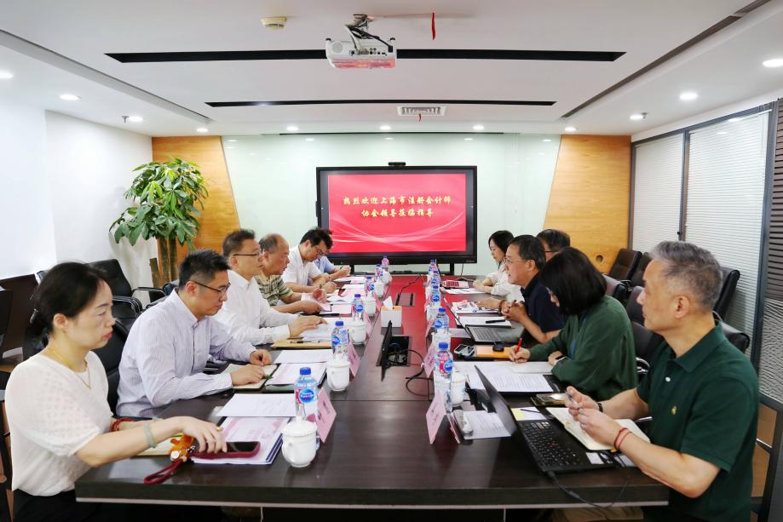
8月19日下午，市注册会计师协会会长顾宏祥、秘书长印征平及相关负责同志赴上会会计师事务所调研。
会上，上会会计师事务所党总支汇报了开展树立和践行正确政绩观学习教育、加强党建工作促进事务所一体化管理试点工作的有关情况。随后，事务所重点介绍了质量管理、国际业务拓展、数智化转型以及人才培养等方面的做法和成效，与会人员围绕多项重点工作开展座谈交流。
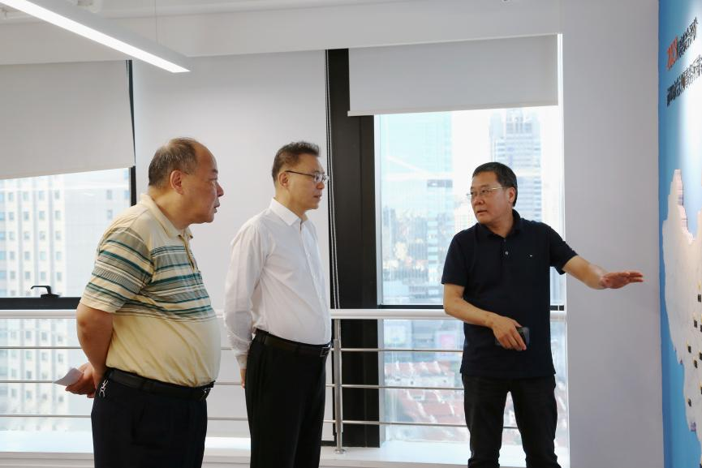
顾宏祥会长充分肯定上会事务所在党建与业务上的实践成效。他指出，面对行业转型发展的新形势新任务新要求，上会事务所要持续发挥本土大所的优势，并在以下三个方面持续发力：一是要加强党建引领，抓实政绩观学习教育问题整改，落实好中注协加强党建工作促进一体化管理的试点要求，进一步推动党建业务深度融合，形成特色经验。二是要提高执业质量，严格落实证券服务业务相关监管规定，持续提升专业胜任能力，以高质量审计服务促进资本市场健康发展。要深入贯彻落实新修改《注册会计师法》，完善事务所质量管理和风险防控制度机制，提高内部治理水平。三是要促进转型升级，持续深化与国际会计联盟的合作成效，积极参与行业虹桥服务站建设，在AI技术运用、复合型人才培养等方面加大探索实践力度，不断提升专业服务价值。

【行业党建】
2026年第一期入党积极分子培训班成功举办
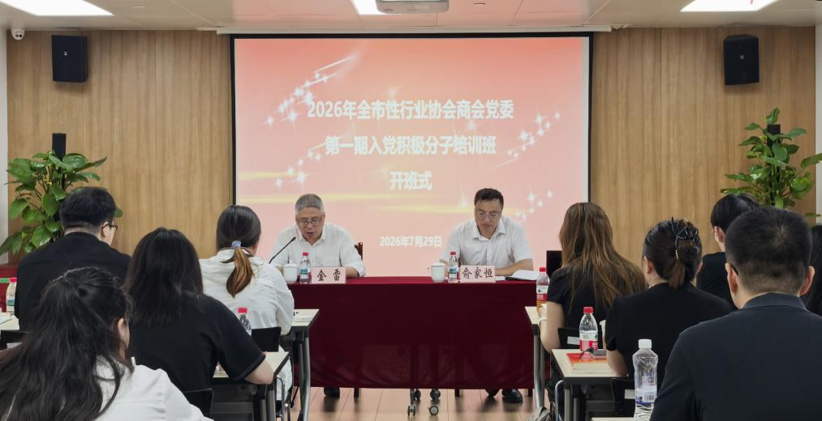
为抓好行业领域党员发展工作，7月29日至31日，全市性行业协会商会2026年度入党积极分子集中培训班在市注册会计师资产评估行业党校顺利举办，来自各行业协会商会的40余名青年骨干参训学习。全市性行业协会商会党委书记、市委社会工作部行业协会商会党建工作处处长金雷出席开班式并作动员讲话。
本次培训重点突出理论武装、初心信念、为民服务和纪律规矩四门必修课，创新搭建“专家专题授课+线上实景研学+集中交流研讨”一体化培训体系，特邀浦东干部学院、市委党校骨干师资量身定制专题课程，课程内容聚焦树立和践行正确政绩观、中国共产党党史、党章党规、中国式现代化、端正入党动机等，层层递进、精准施教；此外，培训结尾设置学员代表交流发言和闭卷理论考试环节，进一步检验学习成效，推动学用结合，确保参训学员筑牢思想根基、校准入党初心。
参训学员纷纷表示，此次培训内容充实、针对性强，经过系统学习，自身理论认知和党性修养得到有效提升。下一步将以本次培训为新起点，持续加强党的创新理论学习，立足行业本职岗位履职尽责，争取早日成为一名合格共产党员，为行业高质量发展和社会经济建设贡献智慧力量。

传承红色根脉 践行初心使命
——行业党委举办庆祝建党105周年暨党员入党宣誓活动
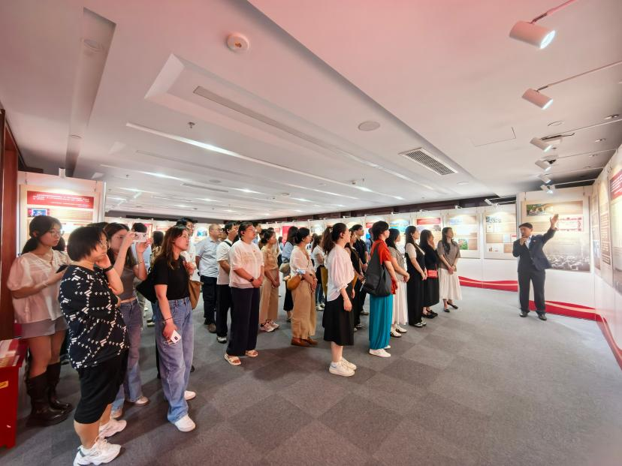
为庆祝中国共产党成立105周年，持续推动树立和践行正确政绩观学习教育落地见效，7月10日下午，市注册会计师行业党委组织2025年度30余名新发展党员走进中共一大纪念馆，开展集中入党宣誓活动。
宣誓环节，鲜红党旗高悬，全体新党员整齐列队、面向党旗高举右拳，齐声宣读入党誓词，铿锵有力的誓言坚定传递出为共产主义事业奋斗终身的理想信念。
宣誓仪式结束后，新党员们参观了“为人民出政绩以实干出政绩——中国共产党树立和践行正确政绩观”专题展，循着百年党史脉络细读珍贵史料、观摩实物展品，深刻体悟党始终坚持人民至上、求真务实、实干兴邦的价值底色，进一步厘清“政绩为谁而树、树什么样的政绩、靠什么树政绩”的根本问题。随后，新党员们参观了中共一大会址，在纪念馆主展厅内，一件件承载历史记忆的文物、一段段鲜活厚重的影像史料，全方位展现伟大建党精神的形成脉络与丰富内涵，让大家在实景中接受深刻红色洗礼。
这场扎根红色源头的学习教育，为全体新党员带来一次深刻的思想淬炼。大家纷纷表示，今后将自觉传承伟大建党精神，牢固树立和践行正确政绩观，以革命先辈为榜样，把学习感悟转化为立足岗位履职尽责的实干行动，充分发挥党员先锋模范作用，依托专业优势服务经济高质量发展，为强国建设、民族复兴贡献注册会计师行业的智慧与力量。

赓续长征精神 汲取奋进力量
—市注协秘书处党支部开展观看红色电影《四渡》主题党日活动

为纪念中国共产党成立105周年、红军长征胜利90周年，引导秘书处党员干部传承红色基因、赓续红色血脉，8月21日，市注协秘书处党支部组织全体党员开展“赓续长征精神 汲取奋进力量”主题党日活动，集中观看重大革命历史题材电影《四渡》。影片以四渡赤水战役为历史背景，生动再现了中央红军以3万兵力突破40万敌军围追堵截的军事奇迹。
观影结束，大家心潮澎湃，纷纷交流体会。有同志谈到，四渡赤水最动人的是“绝境之中开新局”的智慧胆识，这正是破解行业改革发展难题最需要的精神品格；有同志表示，“借门板必登记、损陶罐必赔偿”的细节令人动容，红军以铁纪赢民心，正如注会行业以诚信立身、以操守立业；青年党员则表示，生逢盛世更当珍惜韶华，把个人成长融入党和国家事业之中。
秘书处党支部将以此次主题党日活动为契机，持续深化理论武装，树立和践行正确政绩观，引导全体干部将长征精神转化为实际行动，立足职能定位，以更严标准、更实作风做好行业管理和服务保障等各项工作，助力行业高质量发展。

【基层党建】
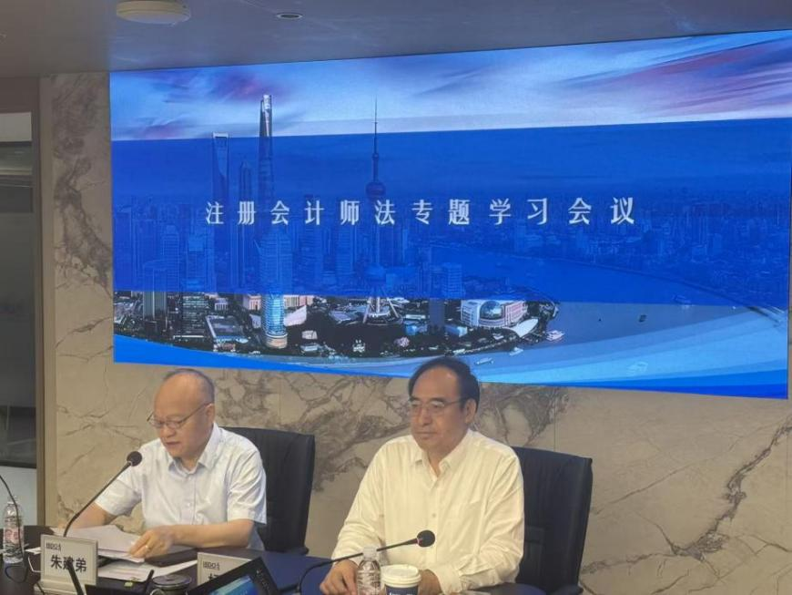
立信党委召开新修改《中华人民共和国注册会计师法》专题学习会议
8月8日上午，立信党委召开专题学习会，深入学习新修改的《中华人民共和国注册会计师法》。全国人大代表、立信党委书记、首席合伙人朱建弟出席会议，传达财政部新法贯彻落实会议精神并对新法进行解读。党委副书记、执行总裁杨志国主持会议，两委班子成员、各支部书记、全体合伙人、风控所长、职能部门负责人及全体注册会计师1500余人通过线上线下方式参会。
会上，朱建弟结合全国人大对注师法修改工作的介绍，财政部领导的讲话精神及两次参加全国人大立法工作会议的体会，重点讲解注师法修改的背景、过程和主要内容。他指出，新法在总则部分对注册会计师行业的健康发展提出总体性的要求，提出“国家支持注册会计师行业加强诚信建设，提高审计质量，拓展服务网络，提升规范化专业化水平，促进行业健康发展”。这从法律上明确了国家对行业发展的支持和对注册会计师职业合法权益的保障。与此同时，新法在总则中专门增加一条规定，“注册会计师行业坚持中国共产党的领导，贯彻落实党和国家路线方针政策、决策部署，为国民经济和社会发展服务”。这明确了注册会计师行业在维护市场经济秩序和社会公共利益方面所承担的政治责任，确保行业始终坚持党的领导，紧扣服务国家建设主题主线，始终沿着正确的方向发展。
朱建弟强调，要高度重视新法的实施，按照财政部的要求，把新法的要求贯彻到事务所管理和执业行为中。一要继续优化上市公司客户质量；二要全面加强执业质量管理；三要严格落实内部治理机制；四要加快提升运用人工智能的水平。会计师事务所要坚持党的领导，坚守诚信操守和审计质量的底线红线，积极响应国家发展战略，找准特色化发展定位，加快培育新的业务增长点。
会议要求全体人员深刻把握新法实施的重大意义，重点组织开展新法精神学习，做到学习全覆盖。要紧密结合事务所实际，把新法中坚持党的领导、恪守职业原则、提升审计质量等各项要求，全面融入到质量管理强化、诚信文化培育、内部治理完善等各项工作当中，持续健全完善内部管理制度、内部治理体系与人才激励机制，不断提升专业服务能力，奋力实现高质量发展。

追寻红色足迹 淬炼执业初心——毕马威上海分所党委赴嘉兴南湖
开展“树立和践行正确政绩观学习教育”联建活动
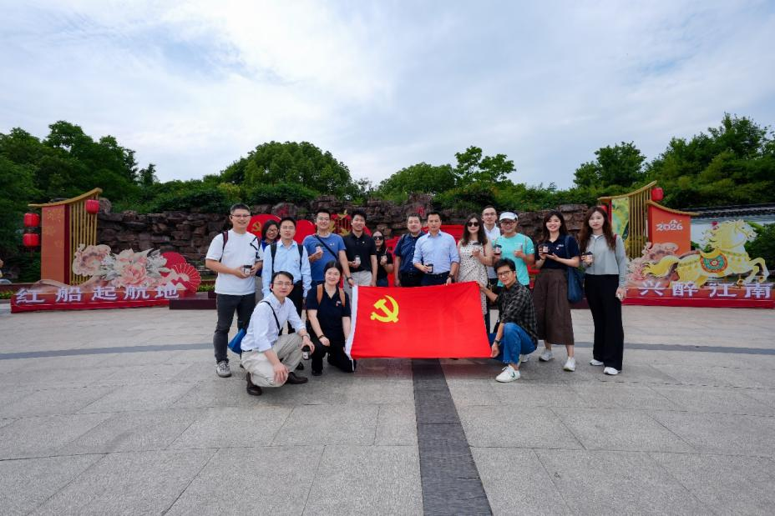
为深入开展树立和践行正确政绩观学习教育，紧扣行业党建与执业融合工作要求，同时深化跨单位党建联建交流，引导党员从业人员树立务实笃行、合规守信、久久为功的正确政绩观，近日，毕马威上海分所党委组织本所党员及曾任职于毕马威的老党员、群众代表，共同赴嘉兴南湖开展红色主题党日暨党建联建活动，将红色研学、党性锤炼、联建交流与专业履职深度融合。
嘉兴是文脉厚重的江南沃土，更是孕育建党初心的红色圣地。清晨的南湖，湖水碧波荡漾，岸边绿树成荫。全体人员站在南湖畔，庄重瞻仰静静停泊在湖心岛旁的红船，内心被深深触动。这是一条长约16米、宽3米的单夹弄丝网船，船体呈深褐色，上部边缘饰有金色雕花。它看上去朴实无华，却因为一段开天辟地的历史而拥有了超越时空的分量。1921年8月初，中国共产党第一次全国代表大会就是在这条游船上胜利闭幕，庄严宣告了中国共产党的诞生。全体人员在红船前驻足良久，重温建党峥嵘岁月，深刻感悟红船“首创、奋斗、奉献”的精神内核——开天辟地、敢为人先的首创精神，坚定理想、百折不挠的奋斗精神，立党为公、忠诚为民的奉献精神。这艘红船见证了中国历史上开天辟地的大事变，也时刻提醒着后来者，要继承和发扬红船精神，不忘初心、牢记使命。
此次活动既是一次党史学习教育，更是一场贴合行业特色的政绩观学习教育。大家纷纷表示，将持续以红船精神为引领，牢固树立和践行正确政绩观，严守行业准则、严把执业质量、深耕专业主业，摒弃浮躁功利心态，坚持实事求是、务实笃行，主动履行社会责任，以高质量执业、高水平服务、长效化担当，助力行业与区域高质量发展，充分彰显新时代从业者的使命与担当。

公信党总支组织集中观看纪念江泽民同志诞辰100周年大会
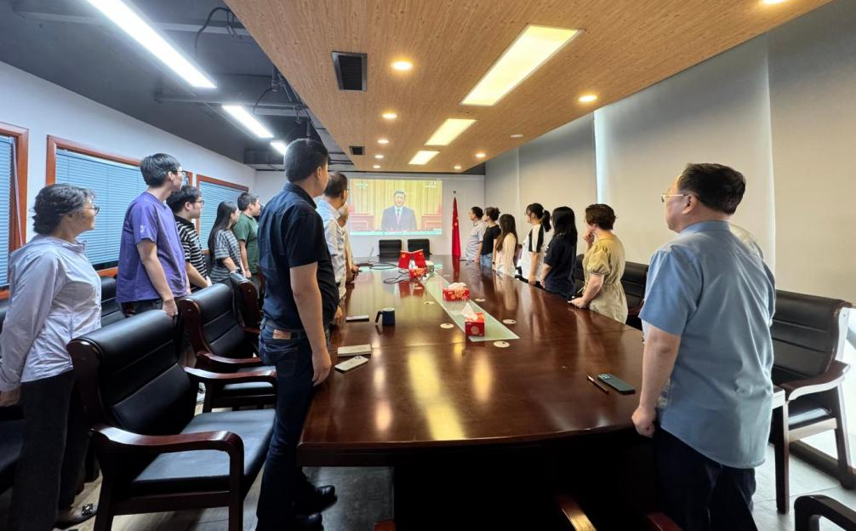
8月17日，纪念江泽民同志诞辰100周年大会在北京隆重举行。公信党总支组织全体党员、入党积极分子和群众代表集中收看大会直播实况，共同缅怀江泽民同志的丰功伟绩，深入学习他的崇高风范。
公信事务所成立于1989年，正值江泽民同志担任党和国家重要领导人之际。事务所从创立之初便沐浴在改革开放的春风中，见证了党的领导下我国注册会计师行业从无到有、从弱到强的发展历程。三十余年来，事务所始终秉承“公正审计，诚信服务”的宗旨，坚守诚信执业底线，服务经济社会发展大局，在行业百强名单中稳步前行，这既是几代公信人接续奋斗的成果，也是时代赋予的宝贵机遇。
党总支书记陈热豪在观看活动结束后表示，江泽民同志是伟大的马克思主义者，伟大的无产阶级革命家、政治家，中国特色社会主义事业的杰出领导者。事务所诞生、成长于改革开放的伟大实践，要深刻铭记江泽民同志的丰功伟绩，继承江泽民同志的遗志，以更加坚定的信念、更加务实的作风，推动事务所实现新的更大发展。
历史是最好的教科书。站在新的历史起点上，公信所将继续坚持党建引领，团结带领全体员工，继承和发扬老一辈革命家的光荣传统和优良作风，不忘初心、牢记使命，以更加昂扬的姿态迈向下一个三十年，为实现中华民族伟大复兴的中国梦作出新的更大贡献。

中财信党支部组织党员参加“寻访初心之路”联学联建主题党日活动

7月28日，为赓续红色血脉、筑牢初心使命，强化党建引领与社会责任担当，中财信党支部组织全体党员参加由市破产管理人协会党建和社会责任委员会与上海金融业联合会联合开展“寻访初心之路”联学联建主题党日活动。全体党员跟随研学步伐，循着百年党史脉络，先后走进中共一大纪念馆、“南京路上好八连”等红色教育阵地，回望百年峥嵘岁月、感悟红色信仰力量。
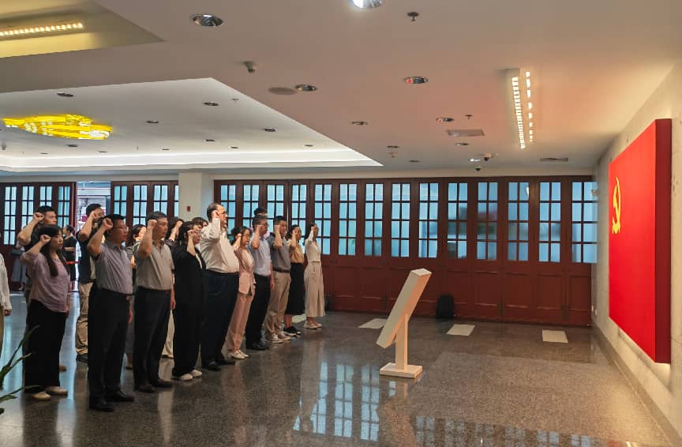
中共一大纪念馆作为全国爱国主义教育示范基地，是溯源建党初心、传承红色根脉、弘扬伟大建党精神的核心红色阵地。在讲解员细致生动的解说带领下，全体党员驻足凝望珍贵革命文物，沉浸式品读百年建党开篇的峥嵘过往。在纪念馆内庄严的党旗之下，集体重温入党誓词，以铿锵誓词回望入党初心，接受了一次直击心灵的党性教育与精神淬炼，深刻领会伟大建党精神的丰富内涵与时代价值。
“南京路上好八连” 荣誉室坐落于人民大道武警四支队十中队营区，是传承拒腐蚀、永不沾优良作风、弘扬艰苦奋斗精神的重要红色教育阵地。在部队官兵的细致讲解下，全体党员依次参观连队营房内务、各班学习阵地与荣誉陈列展区。驻足各班学习室时，一页页工整详实的学习笔记，直观展现出官兵持之以恒强化理论学习、筑牢思想防线的自觉态度。
本次主题党日活动内容丰富、意义深远，既是一次重温党史、淬炼党性的红色研学，更是一场对标先进、砥砺作风的思想洗礼。从中共一大纪念馆感悟开天辟地的建党初心，到“南京路上好八连”体会坚守初心、拒腐防变、艰苦奋斗的优良作风，全体党员在行走中感悟历史、在聆听中汲取力量、在交流中凝聚共识。

报：中国注册会计师行业党委，上海市财政局党组，市委社会工作部
责任编辑：俞家恒 编辑：毛婵婷 电话：64226890

